Na temelju Programa mjera za poticanje rješavanja stambenog pitanja mladih obitelji na području općine Špišić Bukovica (Službeni vjesnik 03/22 i 07/23) i članka 45. Statuta Općine Špišić Bukovica (Službeni vjesnik Općine Špišić Bukovica“ broj 2/21), općinski načelnik Općine Špišić Bukovica dana 17. ožujka 2026. godine objavljuje

JAVNI POZIV
mladim obiteljima za dostavu prijava za korištenje mjera za pomoć pri rješavanju stambenog pitanja na području Općine Špišić Bukovica u 2026. godini

- OPĆE ODREDBE

Predmet javnog poziva mladim obiteljima za dostavu prijava na korištenje mjera za pomoć pri rješavanju stambenog pitanja na području Općine Špišić Bukovica u 2026. godini (u daljnjem tekstu: Javni poziv) je podnošenje prijava za korištenje bespovratnih sredstava u okviru mjera za poticanje rješavanja stambenog pitanja sukladno Programu mjera za poticanje rješavanja stambenog pitanja mladih obitelji na području Općine Špišić Bukovica (370-01/22-01/04, URBROJ: 2189/6-02-22-1) od 19. svibnja 2022. godine i Izmjenama Programa za poticanje rješavanja stambenog pitanja mladih obitelji na području Općine Špišić Bukovica (KLASA:370-01/23-01/01, URBROJ: 2189-6-02-23-2) od 14.12.2023. godine.
U okviru ovog Javnog poziva prijave se mogu podnijeti za korištenje slijedećih mjera za poticanje rješavanja stambenog pitanja:

- 4.1. Financijska pomoć pri kupnji stambenog objekta radi rješavanja vlastitog stambenog pitanja na području Općine Špišić Bukovica

- 4.3. Financijska pomoć radi rješavanja vlastitog stambenog pitanja na području Općine Špišić Bukovica u obliku darovanja građevinskog zemljišta poradi gradnje obiteljske kuće

- KORISNICI MJERA IZ JAVNOG POZIVA

Korisnici mjera iz ovog Javnog poziva su mlade obitelji.

Mladom obitelji u smislu ovog Javnog poziva, smatra se podnositelj i njegov bračni ili izvanbračni drug pod uvjetom da jedan od njih nije navršio više od 40 godina života u godini podnošenja zahtjeva za sufinanciranje te da svoje stambeno pitanje rješavaju stjecanjem vlasništva nad nekretninom.
Mladom obitelji smatra se i jednoroditeljska obitelj koju čine dijete, odnosno djeca i jedan roditelj ili
samohrani roditelj pod uvjetima iz prethodnog stavka.

Na javni poziv za korištenje mjere iz ovog Programa može se javiti mlada obitelj koja kumulativno ispunjava slijedeće uvjete:
1. da najmanje jedan od bračnih/izvanbračnih drugova nije navršio više od 40 godina života u godini podnošenja zahtjeva za sufinanciranje,
2. da je najmanje jedan od bračnih/izvanbračnih drugova državljanin RH s prebivalištem na području Općine Špišić Bukovica,
3. da je nekretnina za koju se podnosi zahtjev za darovanje prva nekretnina jednog ili oba bračna/izvanbračna druga te da u trenutku podnošenja zahtjeva bračni/ izvanbračni drugovi nemaju u vlasništvu/suvlasništvu drugu obiteljsku kuću/stan ili drugi objekt pogodan za stanovanje na području Republike Hrvatske,
4. da je najmanje jedan od bračnih/izvanbračnih drugova u radnom odnosu, odnosno da obavlja samostalnu djelatnost obrta/ s obrtom izjednačenu djelatnost/ slobodno zanimanje/ djelatnost poljoprivrede/ djelatnost šumarstva kao svoje jedino i glavno zanimanje te je po toj osnovi obvezno osiguran prema propisima što uređuju obvezna osiguranja minimalno jednu godinu,
5. da ni jedan od bračnih/izvanbračnih drugova nije kažnjavan niti se protiv njega vodi kazneni postupak,
6. da ne postoji dospjelo nepodmireno dugovanje člana mlade obitelji prema Općini Špišić Bukovica.

Na jednoroditeljsku obitelj i samohranog roditelja na odgovarajući način se primjenjuju odredbe prethodnog stavka.
- MJERE POTICANJA RJEŠAVANJA STAMBENOG PITANJA MLADIH OBITELJI

4.1. Financijska pomoć pri kupnji stambenog objekta radi rješavanja vlastitog
stambenog pitanja na području Općine Špišić Bukovica
S obzirom na nedostatak raspoloživih stambenih objekata u vlasništvu Općine Špišić Bukovica, mladoj obitelji u smislu ovog Programa, može se odobriti pomoć pri kupnji stambenog objekta (kuće ili stana) u vlasništvu druge fizičke osobe ili pravne osobe uz uvjete propisane ovim Programom.
U slučaju kupnje stambenog objekta u vlasništvu druge fizičke osobe ili pravne osobe mlada obitelj može ostvariti pomoć utvrđene u kupoprodajnom ugovoru, a najviše do 5.000,00 eura.
Potpora za kupnju stambenog objekta, uz opće uvjete propisane ovim Programom, odobrava se uz uvjet da se radi o objektu koji se nalazi na području Općine Špišić Bukovica te za koji postoji valjana i potpuna dokumentacija o legalnosti objekta, uz predočenje valjanog kupoprodajnog ugovora, potpisanog i ovjerenog od strane javnog bilježnika.
Potpora se neće odobriti za kupnju stambenog objekta koji je u vlasništvu/suvlasništvu osobe koja je najmanje s jednim bračnim/izvanbračnim drugom u :
- krvnom srodstvu u ravnoj lozi - otac, majka, djed, baka, pradjed ili prabaka,
- krvnom srodstvu u pobočnoj lozi - brat ili sestra,
- srodstvu po tazbini - bračni drugovi, roditelji bračnih/izvanbračnih drugova,
- građanskom srodstvu - posvojitelji, posvojenici.

Objekt na koji se odnosi prijava mora biti u vlasništvu ili suvlasništvu podnositelja.
Za suvlasnički dio mora priložiti izjavu kojom suvlasnik potvrđuje da je upoznat sa podnošenjem prijave za korištenje ove mjere (obrazac izjave Obrazac 3A).
Prijava na ovu mjeru moguća je po raspisanom javnom pozivu do 15. prosinca ili do iskorištenja sredstava osiguranih u Proračunu Općine u tu svrhu.
Korisnik mjere i njegov bračni/izvanbračni drug moraju prijaviti prebivalište na adresi kupljenog stambenog objekta u roku 6 mjeseci od zaključenja ugovora o sufinanciranju i zadržati ga na toj lokaciji bez prekida najmanje 10 godina (računajući od dana isplate sufinanciranja).
Podnositelj zahtjeva na javni poziv prilaže izjavu o promjeni prebivališta (Obrazac 6A).
Korisnik ove mjere dostavlja instrument osiguranja u obliku bjanko zadužnice u korist Općine Špišić Bukovica na iznos koji pokriva iznos odobrene potpore uvećane za eventualne troškove prisilne naplate.
Na nekretnini za koju je korisnik ostvario pravo na sufinanciranje iz ove Mjere, kao instrument osiguranja upisati će se u zemljišnoj knjizi zabilježba založnog prava na nekretnini (hipoteka) u korist Općine Špišić Bukovica, radi naplate primljenog iznosa sufinanciranja, troškova prisilne naplate i zateznih kamata. Naplata po ovoj osnovi osiguranja dozvoljena je samo u slučaju bezuspješne naplate temeljem bjanko zadužnice. Založno pravo na nekretnini (hipoteka) briše se nakon 10 godina (računajući od dana isplate sufinanciranja), ukoliko ne budu ostvareni uvjeti za aktiviranje predmetnog osiguranja propisani ovim Programom.
Instrument osiguranja se aktivira u slučaju:

- da korisnik mjere i/ili njegov bračni/izvanbračni drug ne prijave prebivalište na lokaciji objekta za koje je ostvareno sufinanciranje u roku 6 mjeseci od zaključenja ugovora o sufinanciranju,
- da korisnik mjere i/ili njegov bračni/izvanbračni drug ne zadrže prebivalište na lokaciji objekta za koje je ostvareno sufinanciranje najmanje 10 godina bez prekida (računajući od dana isplate sufinanciranja),
- korisnik mjere ne izvršava obveze iz ugovora o sufinanciranju te postupa protivno smislu ovog Programa.

Potrebna dokumentacija koja se prilaže zahtjevu:
1. Obrazac 1A – prijava za Mjeru 4.1.,
2. preslika osobne iskaznice podnositelja i bračnog druga (izvanbračnog druga) te izvadak iz matice vjenčanih ne stariji od 6 mjeseci odnosno izjava o izvanbračnoj zajednici – Obrazac 2A),
3. izvadak iz zemljišnih knjiga za stambeni objekt koji je predmet zahtjeva,
4. dokaz o legalnosti objekta,
5. izjava suvlasnika (Obrazac 3A),
6. izjava da podnositelj zahtjeva i njegov bračni/izvanbračni partner koji po prvi put rješava stambeno pitanje stjecanjem prava vlasništva, u trenutku podnošenja zahtjeva nema u vlasništvu/suvlasništvu: drugu obiteljsku kuću/stan ili drugi objekt pogodan za stanovanje na području Republike Hrvatske; (izjava - Obrazac 4A),
7. preslika ugovora o kupoprodaji stambenog objekta,
8. izjava da će prije isplate potpore dostaviti bjanko zadužnicu (Obrazac 5A),
9. izjava o promjeni prebivališta (Obrazac 6A),
10. preslika diplome odnosno svjedodžbe o stečenoj stručnoj spremi podnositelja i bračnog druga odnosno izvanbračnog druga,
11. dokaz da je podnositelj zahtjeva ili bračni odnosno izvanbračni drug u radnom odnosu odnosno da obavlja samostalnu djelatnost (preslika ugovora o radu, potvrda o mirovinskom stažu ….),
12. potvrda o nekažnjavanju ne starija od 30 dana od dana podnošenja zahtjeva.

Mjera 4.3. Financijska pomoć radi rješavanja vlastitog stambenog pitanja na području Općine Špišić Bukovica u obliku darovanja građevinskog zemljišta poradi gradnje obiteljske kuće

Korisnik mjere može se prijaviti za darovanje samo jedne nekretnine, i to :
1. Naselje Vukosavljevica:
k.č.br. 142/3, k.č.br. 142/7, k.č.br. 142/8, k.č.br. 142/9, k.č.br. 142/10, k.č.br. 142/11. i k.č.br. 142/12, sve k.o. Vukosavljevica.
Radi lakšeg snalaženja nekretnine su vidljive u prostoru na slici dolje. Slika 1. Vukosavljevica

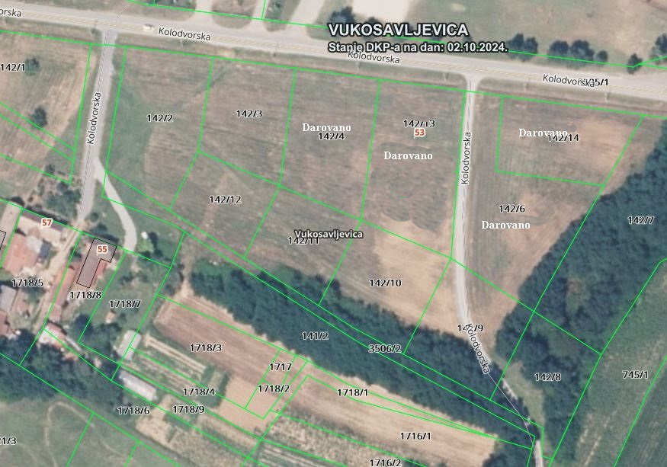

2.Naselje Špišić Bukovica
k.č.br. 602/11, k.č.br. 602/12, k.č.br. 619/1, k.č.br. 604/4, k.č.br. 604/3, k.č.br. 605/25 i k.č.br. 608 (nalazi se građevina koja nije za stanovanje) sve u k.o. Špišić Bukovica
Radi lakšeg snalaženja nekretnine su vidljive u prostoru na slici dolje.
Slika 1. Špišić Bukovica
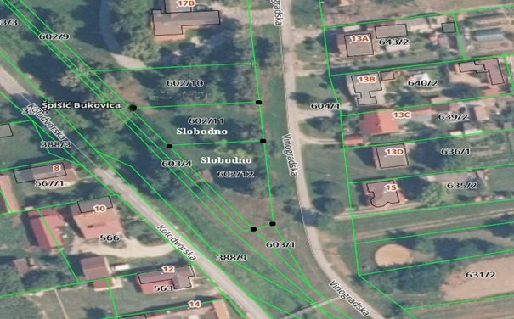

Slika 2. Špišić Bukovica
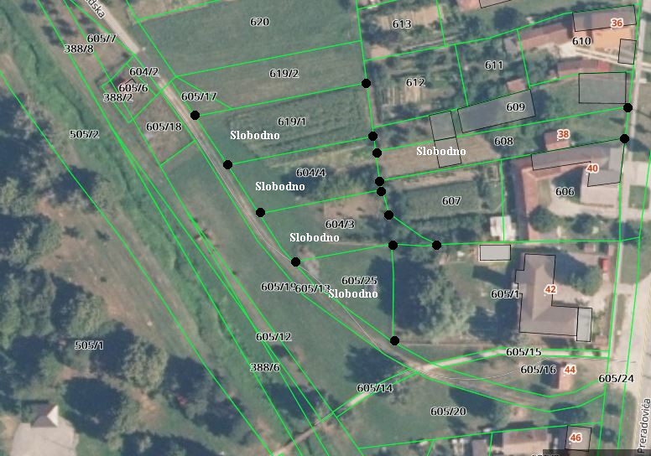

3. Naselje Bušetina:
k.č.br. 334, k.č.br. 332/1, k.č.br. 330/2, k.č.br. 331, (na k.č.br. 334 nalazi se građevina koja nije za stanovanje) sve u k.o. Bušetina
Radi lakšeg snalaženja nekretnine su vidljive u prostoru na slici dolje.
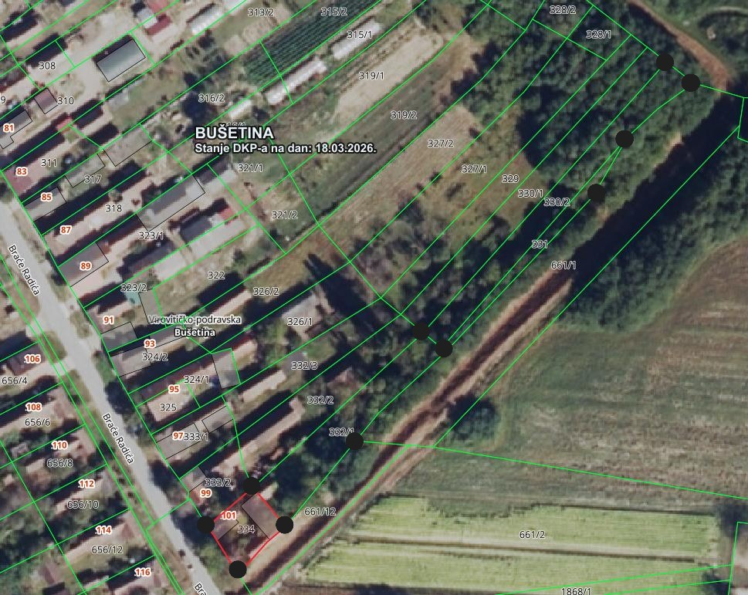

Korisnik mjere i njegov bračni/izvanbračni drug moraju prijaviti prebivalište na adresi darovanog građevinskog zemljišta u roku 3 godine od zaključenja ugovora o sufinanciranju i zadržati ga na toj lokaciji bez prekida najmanje 10 godina (računajući od dana promjene prebivališta).

Podnositelj zahtjeva na javni poziv prilaže izjavu o promjeni prebivališta (Obrazac 6A).

Korisnik ove mjere dostavlja instrument osiguranja u obliku bjanko zadužnice u korist Općine Špišić Bukovica na iznos od 2.000,00 eura koji pokriva iznos odobrene potpore uvećane za eventualne troškove prisilne naplate.

Na nekretnini za koju je korisnik ostvario pravo na sufinanciranje iz ove Mjere, kao instrument osiguranja upisati će se u zemljišnoj knjizi zabilježba založnog prava na nekretnini (hipoteka) u korist Općine Špišić Bukovica, radi naplate primljenog iznosa sufinanciranja, troškova prisilne naplate i zateznih kamata. Naplata po ovoj osnovi osiguranja dozvoljena je samo u slučaju bezuspješne naplate temeljem bjanko zadužnice. Založno pravo na nekretnini (hipoteka) briše se nakon 10 godina (računajući od dana promjene prebivališta), ukoliko ne budu ostvareni uvjeti za aktiviranje predmetnog osiguranja propisani ovim Programom.

Instrument osiguranja se aktivira u slučaju:
- da korisnik mjere i/ili njegov bračni/izvanbračni drug ne prijave prebivalište na lokaciji objekta za koje je ostvareno sufinanciranje u roku 3 godine od zaključenja ugovora o sufinanciranju,
- da korisnik mjere i/ili njegov bračni/izvanbračni drug ne zadrže prebivalište na lokaciji objekta za koje je ostvareno sufinanciranje najmanje 10 godina bez prekida (računajući od dana promjene prebivališta),
- korisnik mjere ne izvršava obveze iz ugovora o sufinanciranju te postupa protivno smislu ovog Programa.

Potrebna dokumentacija koja se prilaže zahtjevu:
1. Obrazac 1A – prijava za Mjeru 4.3.,
2. preslika osobne iskaznice podnositelja i bračnog druga (izvanbračnog druga) te izvadak iz matice vjenčanih ne stariji od 6 mjeseci odnosno izjava o izvanbračnoj zajednici –(Obrazac 2A),
3. izjava da podnositelj zahtjeva i njegov bračni/izvanbračni partner koji po prvi put rješava stambeno pitanje stjecanjem prava vlasništva, u trenutku podnošenja zahtjeva nema u vlasništvu/suvlasništvu: drugu obiteljsku kuću/stan ili drugi objekt pogodan za stanovanje na području Republike Hrvatske; (izjava - Obrazac 4A),
4. izjava da će prije isplate potpore dostaviti bjanko zadužnicu (Obrazac 5A),
5. izjava o promjeni prebivališta (Obrazac 6A),
6. preslika diplome odnosno svjedodžbe o stečenoj stručnoj spremi podnositelja i bračnog druga odnosno izvanbračnog druga,
7. dokaz da je podnositelj zahtjeva ili bračni odnosno izvanbračni drug u radnom odnosu odnosno da obavlja samostalnu djelatnost (preslika ugovora o radu, potvrda o mirovinskom stažu ….),
8. potvrda o nekažnjavanju ne starija od 30 dana od dana podnošenja zahtjeva.

- POSTUPAK PODNOŠENJA PRIJAVA NA JAVNI POZIV
Ovaj Javni poziv traje do 15. prosinca 2026. godine ili do iskorištenja sredstava osiguranih u Proračunu Općine Špišić Bukovica za 2026. godinu u tu svrhu te se i prijava može podnijeti tijekom tog razdoblja.
Javni poziv sa svim propisanim obrascima objavljuje se na službenim web stranicama Općine Špišić Bukovica www.spisicbukovica.hr.
Dodatna pojašnjenja Javnog poziva dostupna su u Jedinstvenom upravnom odjelu Općine Špišić Bukovica ili pozivom na broj: 033/716-495.
Postupak objave ovog Javnog poziva, zaprimanja prijave te razmatranja zahtjeva za isplatu provodi povjerenstvo koje imenuje općinski načelnik.
Podnositelj prijave na ovaj Javni poziv može biti jedan od bračnih ili izvanbračnih drugova odnosno samohrani roditelj ili roditelj iz jednoroditeljske obitelji.
Podnositelj prijave na ovaj Javni poziv dostavlja popunjene obrasce i dokumente tražene Javnim pozivom u roku koji je propisan pozivom.
Prijava zajedno s drugom propisanom dokumentacijom dostavlja se poštom ili osobno na adresu Općine Špišić Bukovica:

OPĆINA ŠPIŠIĆ BUKOVICA
VINOGRADSKA 4
33404 ŠPIŠIĆ BUKOVICA
Naznaka: „ Za Javni poziv za mlade obitelji – mjera 4.1. – ne otvaraj!“
Naznaka: „ Za Javni poziv za mlade obitelji – mjera 4.3. – ne otvaraj!“

- PREGLED PRIJAVA PO JAVNOM POZIVU
Pregled prijava po Javnom pozivu i izradu liste reda prvenstva provodi povjerenstvo koje imenuje općinski načelnik. Povjerenstvo se sastoji od 3 člana od kojih ni jedan ne smije biti izravno ili neizravno zainteresiran za korištenje bilo koje mjere iz ovog Javnog poziva.
Povjerenstvo će pregledati dostavljenu dokumentaciju, utvrditi da li podnositelji prijava zadovoljavaju uvjete da bi se uopće mogli prijaviti, zatim se utvrđuju ostale okolnosti.
U tijeku Javnog poziva Povjerenstvo može od podnositelja zahtjeva zatražiti i dodatnu dokumentaciju ili dodatne informacije ukoliko je potrebno radi utvrđivanja ili provjere određenih činjenica važnih za utvrđivanje postojanja prava na podnošenje zahtjeva.
Nepotpuni zahtjevi, nerazumljivi i oni uz koje nije priložena sva dokumentacija tražena za pojedinu potporu, neće se razmatrati.
Nakon izvršenog pregleda prijava, Povjerenstvo izrađuje listu reda prvenstva te predlaže općinskom načelniku donošenje odluke.
Lista reda prvenstva sastavlja se prema redoslijedu zaprimanja valjanih prijava.

- DODJELA SREDSTAVA
Korisnici mjera po ovom Javnom pozivu mogu ostvariti potporu samo jednokratno i za jednu mjeru uz uvjete predviđene ovim Javnim pozivom.
Korisnicima mjera sredstva se dodjeljuju temeljem liste reda prvenstva i odluke općinskog načelnika do iskorištavanja svih sredstava koja su u Proračunu Općine osigurana za tu namjenu.

OPĆINSKI NAČELNIK OPĆINE ŠPIŠIĆ BUKOVICA

KLASA: 370-01/26-01/03
URBROJ: 2189-6-1-26-1
U Špišić Bukovici, 17. ožujka 2026. godine

Općinski načelnik:
Hrvoje Miler

